Toutes nos associations, déclarées ou informelles d’anciens scouts et guides ont relevé le défi lancé en septembre 2006 par l’Amicale des Anciens Scouts de Saint-Augustin d’Alger (AASSAA) afin de réunir, au moins une fois, les anciens des départements d’Alger, Oran et Constantine. Les AOC, quoi…
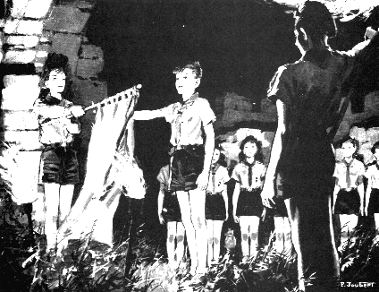

Nous serons installés au centre hôtelier et de plein air de la Bayette, dans une magnifique pinède, au Pradet, à mi-chemin entre Toulon et Hyères, à quelques kilomètres de l’autoroute Toulon-Nice et des grands axes.

L’animation sera dans nos…bagages. Chaque amicale, chaque groupe, chacun d’entre nous, aura toute liberté pour apporter ses idées et suggestions, dans le but de créer une sorte de village sous les pins avec stands, dégustations, jeux, expositions, etc…


Ces retrouvailles se dérouleront dans l’un des départements ensoleillés (Le Var) où nous avons, pour beaucoup, posé nos valises il y a quarante six ans. Nous visons, dans cette région, à réunir le plus grand nombre d’amis !



Le week-end s’articulera entre les deux veillées et la messe de ces retrouvailles célébrée par le Père Jean-Yves Molinas (de Zéralda), vicaire général du diocèse de Fréjus-Toulon.

Il sera entouré de plusieurs de nos aumôniers

Bien entendu l’apport direct de chacun des participants sera le bienvenu dans les équipes de préparation de la soirée du samedi, de la messe dominicale, et de la veillée très traditionnelle, comme « Là-Bas », du dimanche soir. Merci.

